

“易医”就医服务平台
产品需求规格说明书

文件状态：  [√] 草稿  [ ] 正式发布  [ ] 正在修改 | 文件标识： | Company-yiyi-RD-PRS
文件状态：  [√] 草稿  [ ] 正式发布  [ ] 正在修改 | 当前版本： | 1.0
文件状态：  [√] 草稿  [ ] 正式发布  [ ] 正在修改 | 作 者： | 董嘉懿、胡雯、张芙蓉、李涢瑶
文件状态：  [√] 草稿  [ ] 正式发布  [ ] 正在修改 | 完成日期： | 2020-3-21

机构公开信息

版 本 历 史

版本/状态 | 作者 | 参与者 | 起止日期 | 备注
1.0 | 董嘉懿、张芙蓉、胡雯、李涢瑶 | 董嘉懿、张芙蓉、胡雯、李涢瑶 | 2020/3/18——2020/3/21

目 录
0. 文档介绍 5
0.1 文档目的 5
0.2 文档范围 5
0.3 读者对象 5
0.4 参考文档 5
0.5 术语与缩写解释 5
1. 产品介绍 6
1.1 产品定义 6
1.2 产品开发背景 6
1.3 产品主要功能和特色 6
2. 产品面向的用户群体 8
3. 产品应当遵循的标准或规范 8
4. 产品范围 8
5. 产品中的角色 8
6. 产品的功能性需求 9
6.0 功能性需求分类 9
6.1 基础功能 10
6.1.1 基础功能.用户注册 10
6.1.2 基础功能.用户登录 10
6.2 分诊管理模块 11
6.2.1 分诊管理.提交分诊信息 11
6.2.2 分诊管理.智能分诊 11
6.2.3 分诊管理.修改分诊状态 12
6.2.4 分诊管理.取消分诊 12
6.2.5 分诊管理.查看分诊状态 12
6.3 挂号问诊模块 13
6.3.1 挂号问诊.提交挂号信息 13
6.3.2 挂号问诊.叫号 13
6.3.3 挂号问诊.修改挂号状态 14
6.3.4 挂号问诊.取消挂号 14
6.3.5 挂号问诊.查看挂号状态 14
6.4 病历管理模块 15
6.4.1 病历管理.查看个人病历 15
6.4.2 病历管理.查找病历 15
6.4.3 病历管理.确认病历 16
6.4.4 病历管理.新增病历 17
6.4.5 病历管理.修改病历 17
6.4.6 病历管理.用药提示 17
6.4.7 病历管理.编辑点滴信息 18
6.4.8 病历管理.查看患者点滴信息 18
6.5 消息管理模块 19
6.5.1 消息管理.申请成立 19
6.5.2 消息管理.发送消息 19
6.5.3 消息管理.查看信息 20
6.6 用户资料维护 20
6.6.1 用户资料维护.管理员维护 20
6.6.1.1 用户资料维护.管理员维护.用户资料注销 20
6.6.1.2 用户资料维护.管理员维护.用户信息修改 21
6.6.1.3 用户资料维护.管理员维护.用户信息录入 21
6.6.1.4 用户资料维护.管理员维护.用户数据查询 21
6.6.2 用户资料维护.管理员维护 22
6.6.2.1 用户资料维护.个人信息维护.用户资料修改 22
6.6.2.2 用户资料维护.个人信息维护.修改密码 22
7. 产品的非功能性需求 23
7.1 用户界面需求 23
7.2 软硬件环境需求 23
7.3 产品质量需求 24
附录A：需求建模与分析报告 25
A.1 基础模块、用户管理模块需求子模型 25
A.2 挂号问诊模块需求子模型 26
A.3 分诊模块需求子模型 26
A.4 病历管理需求子模型 27
A.5 消息管理需求子模型 28
附录B：需求确认 29

0. 文档介绍

0.1 文档目的
对易医项目的建议文件，介绍项目的基本情况，对项目及产品提出总体设想，同时根据市场情况制定产品的功能性需求及非功能性需求。

0.2 文档范围
产品介绍、产品面向的用户群体 、产品应当遵循的标准或规范、产品范围、产品中的角色、产品的功能性需求及非功能性需求等。

0.3 读者对象
项目管理人员、产品开发团队、产品使用人员。

0.4 参考文档
[1]Joey George, Dinesh Batra, Joseph Valacich, Jeffrey Hoffer. 龚晓庆等译. 面向对象系统分析与设计（第2版）， 清华出版社，2008.
[2]Ian Sommerville著，彭鑫，赵文耘等译，《软件工程》（原书第10版），机械工业 出版社，2018-02-01

0.5 术语与缩写解释
缩写、术语 | 解 释
SPP | 精简并行过程，Simplified Parallel Process
PIM | 立项管理，Project Initialization Management

1. 产品介绍
该产品首先立足于帮助患者快速方便就医，针对分诊造成的人流聚集问题，避免人与人长时间的正面接触，通过分诊医生交互分诊和智能分诊两种方式，提供线上分诊挂号服务。同时，透明化是智能医疗发展的方向，患者及家属能够通过病历及处方查看更加清楚准确地知晓病情，通过用药记录了解自己的治疗阶段。此外，考虑到患者与医护人员的线上沟通存在障碍，该产品提供了医护患交流的专用通道，第一时间就病情发展进行讨论，增强患者的治愈信心。

1.1 产品定义
本产品是一个适用于某医院方便患者就医的线上平台，为患者提供线上分诊挂号、病历处方查看、用药记录提示、医患交流小组等服务。

1.2 产品开发背景
（1） 从短期来看，线上智能分诊为此次新冠肺炎疫情防控特意研发，防止疫情期间在医院公共场所出现交叉感染等现象；从长远发展的角度出发，疫情结束之后，该系统也支持医院的线上挂号分诊，提醒用药等日常工作，创新性功能医护患小组也在很大程度上方便三类用户的沟通交流，具有较高的社会价值。开发方当前已经有较为完整的计划方案，团队成员也已经准备就绪。
（2） 医院挂号历来是一件另无数患者头疼的事情，费时且费力。相应的许多团队或医院推出了各自的线上挂号分诊系统:截至2月20日，北京市已增加至183家二级以上医院开通了线上预约挂号，包括中医、妇幼保健、口腔、骨伤等专科和综合医院，全面实行非急诊全预约制。技术方面，人工智能的兴起也支持线上智能导诊，避免交叉感染的同时也进一步减轻了医生的负担。

1.3 产品主要功能和特色
产品主要面向5个方面的用户，其功能也不尽相同：

系统用户 | 所需功能
患者 | 用户的注册和登陆
患者 | 住院信息预登记
患者 | 预约挂号、取消挂号
患者 | 发送分诊请求，接收分诊信息（交互分诊、智能分诊）
患者 | 查看叫号信息，接收叫号
患者 | 查看病历与处方
患者 | 用药提示
患者 | 在医护患小组中发信息，浏览信息
患者 | 修改个人信息、修改密码
医生 | 用户登陆
医生 | 发送叫号信息
医生 | 录入病历和处方信息
医生 | 查看病人信息（基本信息、病历信息、处方信息、检查报告）
医生 | 申请组成医护患小组
医生 | 在医护患小组中发信息，浏览信息
医生 | 修改个人信息、修改密码
护士 | 用户登陆
护士 | 录入用药情况
护士 | 查看病人信息（基本信息、病历信息、处方信息、检查报告）
护士 | 在医护患小组中发信息，浏览信息
护士 | 修改个人信息、修改密码
分诊医生 | 用户登陆
分诊医生 | 查看病人自述病情并录入分诊结果
分诊医生 | 发送分诊信息给患者
分诊医生 | 修改个人信息、修改密码
管理员 | 管理员登入系统、修改密码
管理员 | 患者、医生、护士账号密码管理
管理员 | 添加、修改、删除、查询用户信息
管理员 | 添加、修改、删除、查询系统数据库信息

产品特色：
1.本系统具有简洁友好的用户界面，操作简单方便。
2.流程符合患者就医的基本要求，针对不同的用户，功能齐全，便于灵活进行就医，提高就医效率。
3.针对智能医疗的要求，除了基本管理，我们还增加了智能导诊服务。
4.本产品构建了医护患交流的专用通道，让医生、护士、患者之间更加方便直接的交流。

2. 产品面向的用户群体
- 用户特征：
本项目面向的客户为有就诊需求及已经就诊后仍有的患者、对其加以诊疗的医生及护理的护士。
- 产品价值：
在各类疫情爆发期间，由于医院就诊需求较大，不少慢性病患者前往医院就
医时挂号排队时间会相应延长、容易造成交叉感染等不良影响，另外一些需要紧急就医的其他患者也会缺少相应医疗信息及服务资源。本项目旨在为患者提供线上分诊及病房的信息，预计叫号的时间，以便于减少患者在医院滞留时间，同时也方便医院提前分配并准备医疗资源。
由于本项目计划为制定医院提供针对性的服务系统，因此与指定医院相关的医疗信息及用户需求都能有针对性开发，同时我们的产品也会有指定的用户群体，这类用户群体会选择本产品的可能性非常大。

3. 产品应当遵循的标准或规范
《电信和互联网用户个人信息保护规定》、《全国人大常委会关于加强网络信息保护
的决定》等法律文件。

4. 产品范围
本就医服务系统适用于目前已经有了一定的信息化基础的医院，服务于各类患者及
对应医护人员。长期期望能覆盖到所有有意愿到指定医院就诊的病患以及指定医院内部所有的医生及护士。短期目标是能给一部分现在有身体不适并有就诊意向的客户提供指定医院就诊指南，并给已经就诊指定医院的病患就诊后的相关提醒及医生护士联系方式。本产品不适用于患者规模较小，信息化程度较低的地区医院或乡镇卫生院。

5. 产品中的角色

角色名称 | 职责描述
患者用户 | 进行注册、登录、完善个人信息、消息管理、发布需求信息、访问查询就诊信息、线上挂号、查看个人病历、获取对应医护人员联系方式、接受诊后用药提醒
医生用户 | 进行登录、完善个人信息、消息管理、查看对应患者病历、获取病患联系方式、发布对应病患应注意事项
护士用户 | 进行登录、完善个人信息、消息管理、查看对应患者病历、获取病患联系方式、设置对应病患用药提醒
分诊医生用户 | 进行登录、完善个人信息、查看患者用户病症描述、查看智能分诊情况、发布患者分诊信息
管理员 | 管理用户信息、维护系统用户资料、维护系统数据库

6. 产品的功能性需求

6.0 功能性需求分类
功能类别 | 子功能
基础模块 | 用户注册
基础模块 | 用户登录
分诊管理 | 提交分诊信息
分诊管理 | 智能分诊
分诊管理 | 修改分诊状态
分诊管理 | 取消分诊
分诊管理 | 查看分诊状态
挂号问诊 | 提交挂号信息
挂号问诊 | 叫号
挂号问诊 | 修改挂号状态
挂号问诊 | 取消挂号
挂号问诊 | 查看挂号状态
病历管理 | 查看个人病历
病历管理 | 查找病历
病历管理 | 确认病历
病历管理 | 新增病历
病历管理 | 修改病历
病历管理 | 用药提示
病历管理 | 编辑点滴信息
病历管理 | 查看患者点滴信息
消息管理 | 申请成立
消息管理 | 发送消息
消息管理 | 查看消息
用户资料维护 | 管理员维护 | 用户资料注销
用户资料维护 | 管理员维护 | 用户信息修改
用户资料维护 | 管理员维护 | 用户信息录入
用户资料维护 | 管理员维护 | 用户数据查询
用户资料维护 | 个人信息维护 | 修改密码
用户资料维护 | 个人信息维护 | 用户资料修改

6.1 基础功能
此功能模块主要包括用户注册、用户登录，是最基础的系统功能，也是用户与系统的第一座桥梁。用户注册主要针对初次使用系统的患者，通过注册预登记一些简单的信息；所有身份用户都需要通过登录进入系统。

6.1.1 基础功能.用户注册
名称、标识符 | 用户注册
功能描述 | 患者注册成为用户
优先级 | 最高
输入 | 患者基本信息
操作序列 | - 点击“注册”按钮，进入注册患者界面；  - 根据提示填写相关信息；  - 点击“提交”按钮；  - 跳转登录页面。
输出 | 提示信息“您已注册成功！”
补充说明

6.1.2 基础功能.用户登录
名称、标识符 | 用户登录
功能描述 | 系统用户登录系统
优先级 | 较高
输入 | 用户ID、密码
操作序列 | - 点击“登录”按钮；  - 系统询问用户身份；  - 选择身份，填写用户ID与密码；  - 点“登录”按钮；  4.1密码错误，则登录失败；  4.2密码正确，则登录成功；
输出 | 返回首页并且显示用户登录信息
补充说明 | 非登录用户只能浏览医院首页，医院简述，挂号须知与系统功能，不能使用系统功能。

6.2 分诊管理模块
此功能模块主要包括提交分诊信息、智能分诊、修改分诊状态、取消分诊和查看分诊状态这五个部分，分别是针对不同用户所设立的与分诊相关的内容。提交分诊信息、智能分诊、取消分诊及查看分诊状态是针对于患者群体的，通过这四个子功能，可在分诊方面产生一定的便捷性。修改分诊状态则是为分诊医生所创立的，可以避免重复分诊；若智能分诊的正确性相对较高，还可以省去患者等待分诊结果返回的时间。

6.2.1 分诊管理.提交分诊信息
名称、标识符 | 提交挂号信息
功能描述 | 用户通过该功能，可以提交分诊信息
优先级 | 高
输入 | 用户根据自身感受，点击图片的部分并描述症状
操作序列 | - 用户以患者的身份登陆系统  - 进入“分诊信息”模块  - 根据页面显示的人体图，用鼠标点击自己不适的地方  - 根据页面显示的症状，选择较为贴合自己的描述  - 确认信息并提交分诊信息
输出 | 成功提交分诊信息，并显示号码
补充说明

6.2.2 分诊管理.智能分诊
名称、标识符 | 智能分诊
功能描述 | 用户通过此功能，可以直接确认分诊科室
优先级 | 中
输入 | 用户提交的分诊信息内容
操作序列 | - 系统自动获取用户提交的分诊信息的内容  - 使用人工智能的方式，系统直接判断用户所应前往的科室  - 返回数据
输出 | 返回应前往的科室
补充说明

6.2.3 分诊管理.修改分诊状态
名称、标识符 | 修改分诊状态
功能描述 | 用户通过该功能，可以提交分诊结果，即患者需前往的科室
优先级 | 高
输入 | 选择分诊后的科室并确认
操作序列 | - 用户登录后确认身份为分诊医生  - 将所有未分诊的信息按照时间顺序展现于窗口中  - 分诊医生点击信息后处理  - 确认所有信息并提交
输出 | 分诊完成后自动刷新页面进入下一条信息
补充说明

6.2.4 分诊管理.取消分诊
名称、标识符 | 取消分诊
功能描述 | 用户通过该功能，可以撤销分诊信息
优先级 | 高
输入 | 用户点击取消挂号并再次确认
操作序列 | - 用户以患者的身份登陆系统  - 进入“分诊信息”模块  - 点击“取消分诊”的按钮  - 弹出窗口并确认取消
输出 | 您已成功取消，并自动刷新显示挂号状态中的信息为空
补充说明

6.2.5 分诊管理.查看分诊状态
名称、标识符 | 查看分诊状态
功能描述 | 用户通过该功能，可以查看分诊信息及其状态
优先级 | 高
输入 | 用户点击挂号状态
操作序列 | - 用户以患者的身份登陆系统  - 进入“分诊信息”模块  - 点击分诊的“查看信息”按钮
输出 | - 若患者已被分诊，则直接显示分诊后的科室及预计所要等待的人数  - 若患者未被分诊，则显示状态为“尚未分诊”，并显示之前共有多少人数等待
补充说明

6.3 挂号问诊模块
此功能模块主要包括提交挂号信息、叫号、修改挂号状态、取消挂号和查看挂号状态这五个部分，分别是针对不同用户所设立的与挂号相关的内容。提交挂号信息、取消挂号及查看挂号状态是针对于患者群体的，通过这三个子功能，可在挂号方面产生一定的便捷性。叫号则是为医生所创立的，便于医生按顺序为下一位患者诊断。修改挂号状态则是系统自动完成的，在获取医生诊疗完毕的信息后，自动修改下一位患者的状态，以便于叫号任务顺利完成。

6.3.1 挂号问诊.提交挂号信息
名称、标识符 | 提交挂号信息
功能描述 | 用户通过该功能，可以提交挂号信息
优先级 | 高
输入 | 用户根据自身感受，点击图片的部分并描述症状
操作序列 | - 用户以患者的身份登陆系统  - 进入“挂号问诊”模块  - 患者选择科室  - 患者确认信息并提交挂号信息
输出 | 挂号成功，并显示号码
补充说明

6.3.2 挂号问诊.叫号
名称、标识符 | 叫号
功能描述 | 用户通过此功能，可以告知系统可以接收下一个病患
优先级 | 高
输入 | 点击“叫号”按钮
操作序列 | - 用户登录后确认身份为医生  - 进入“挂号问诊”模块  - 医生选择“叫号”按钮
输出 | 叫号成功
补充说明

6.3.3 挂号问诊.修改挂号状态
名称、标识符 | 修改挂号状态
功能描述 | 系统接收到医生用户的叫号请求，自动将挂号队列中的第一个人分配医生
优先级 | 高
输入 | 接收到医生用户的叫号请求
操作序列 | - 系统接收到医生发出的叫号请求  - 自动查看预约列表  - 找到排序最靠前的信息，修改其状态，返回病患病历本信息。
输出 | 自动分配完成后直接跳转到病历本页面
补充说明

6.3.4 挂号问诊.取消挂号
名称、标识符 | 取消挂号
功能描述 | 用户通过该功能，可以撤销挂号信息
优先级 | 高
输入 | 用户点击取消挂号并再次确认
操作序列 | - 用户以患者的身份登陆系统  - 进入“挂号问诊”模块  - 点击“取消挂号”的按钮  - 弹出窗口并确认取消
输出 | 您已成功取消，并自动刷新显示挂号状态中的信息为空
补充说明

6.3.5 挂号问诊.查看挂号状态
名称、标识符 | 查看挂号状态
功能描述 | 用户通过该功能，可以查看挂号信息及其状态
优先级 | 高
输入 | 用户点击挂号状态
操作序列 | - 用户以患者的身份登陆系统  - 进入“挂号状态”模块  - 点击挂号的“详细信息”按钮
输出 | - 若患者已被叫号，则直接显示医生的办公室号  - 若患者未被叫号，则显示状态为“等待叫号”，并显示之前共有多少人数未被分配
补充说明

6.4 病历管理模块
此功能模块主要分为查看病历、验证病历、填写病历、修改病历。医生用户需要为负责的患者用户填写病历，病历有两种状态（未完成与已完成），未完成的病历可以进行修改，在病历填写完毕之后，经过医生确认，将病历转化为已完成状态。病历包括基本用户信息之外还有症状描述、诊断结果以及处方，通过处方信息和药品库对接，患者可以查看用药提醒，包括用法用量、注意事项、禁忌等等；通过处方信息护士编辑点滴清单并修改点滴状态。医护患三种用户都可以查看病历信息。

6.4.1 病历管理.查看个人病历
名称、标识符 | 查看个人病历
功能描述 | 患者用户查看个人相关病历
优先级 | 一般
输入 | 患者基本信息
操作序列 | 1．用户登录；  2．进入病历信息模块；  3．系统读取用户基本信息；  4. 返回获取的用户病历信息；
输出 | 返回用户病历信息
补充说明 | 用户通过默认的患者信息，查看自己的病历；

6.4.2 病历管理.查找病历
名称、标识符 | 查找病历
功能描述 | 医护人员查找患者病历信息
优先级 | 高
输入 | 患者信息或时间段或空
操作序列 | 1.用户可以直接查看所有负责病人信息  1.1用户登录；  1.2进入病历信息模块；  1.3系统读取用户基本信息；  1.3返回获取的病历信息；  2.如果用户选择选择按照患者信息查看  2.1用户登录；  2.2用户进入病历模块；  2.3 系统提供参数输入框；  2.4 用户输入患者信息；  2.5 用户选择提交；  2.6 系统更新网页信息；  3.如果用户选择按照时间查看  2.1用户登录；  2.2用户进入病历模块；  2.3 系统提供时间选择框；  2.4 用户输入患者信息；  2.5 用户选择提交；  2.6 系统更新网页信息；
输出 | 更新页面信息
补充说明

6.4.3 病历管理.确认病历
名称、标识符 | 确认病历
功能描述 | 医生用户确认病历信息
优先级 | 一般
输入
操作序列 | 1．用户登录；  2．进入病历信息模块；  3．选择查看未完成病历；  4．点击确认已经完成病历；  5．系统提示“是否确认”并输出病历基本信息；  6．用户确认或取消；
输出 | 返回未完成病历页面，并提示“确认成功”
补充说明 | 确认完成病历状态应转化为已完成

6.4.4 病历管理.新增病历
名称、标识符 | 用户病历填写
功能描述 | 医生用户填写病历
优先级 | 一般
输入 | 患者相关信息、医生默认信息、病历信息
操作序列 | 1．用户登录  2．点击病历信息模块；  3．选择患者信息、医生信息、日期；  4．填写输入病症描述、诊断结果以及处方；  5．点击保存；
输出 | 返回病历信息界面并提示“保存成功！”
补充说明 | 病历保存后，并不是患者可查看，必须确认之后，患者方能查看病历

6.4.5 病历管理.修改病历
名称、标识符 | 用户病历修改
功能描述 | 医生用户修改病历
优先级 | 一般
输入 | 病历信息
操作序列 | 1．用户登录  2．点击病历信息模块；  3．点击某一未完成病历；  4．填写完成病历信息；  5．点击“保存”；
输出 | 返回病历信息界面并提示“保存成功！”
补充说明 | 病历保存后，并不是患者可查看，必须确认之后，患者方能查看病历

6.4.6 病历管理.用药提示
名称、标识符 | 患者用药提醒
功能描述 | 患者处方与药品库结合，为患者提供用药提示
优先级 | 一般
输入 | 用户基本信息
操作序列 | 1．用户登录；  2．点击病历信息模块；  3. 点击处方信息模块  4．点击药品提示，选择提示内容，系统根据用户默认信息，返回具体提示内容；  4.1药品提示——查看药品信息（包括用法用量、注意事项、禁忌）  4.2点滴信息——查看点滴信息（包括点滴顺序，点滴状态）
输出 | 返回处方信息与用药提示信息
补充说明

6.4.7 病历管理.编辑点滴信息
名称、标识符 | 编辑点滴信息
功能描述 | 护士增加点滴信息
优先级 | 一般
输入 | 用户基本信息
操作序列 | 1．编辑新的点滴信息  1.1用户登录；  1.2点击病历信息模块；  1.3点击处方信息模块；  1.4点击查看点滴清单；  1.5转化为编辑模式；  1.6编辑点滴信息；  1.7点击提交；  1.8更新页面；  2.更改点滴状态  2.1用户登录；  2.2点击病历信息模块；  2.3点击处方信息模块  2.4点击查看点滴清单；  2.5修改点滴状态；  2.6点击提交；  2.7更新页面；
输出 | 返回修改完成的点滴信息
补充说明

6.4.8 病历管理.查看患者点滴信息
名称、标识符 | 查看患者点滴信息
功能描述 | 护士查看患者点滴信息
优先级 | 一般
输入 | 用户基本信息
操作序列 | 1.用户登录；  2.用户进入点滴模块；  3. 系统提供参数输入框；  4. 用户输入患者信息；  5 用户选择搜索；  6 系统更新网页信息；
输出 | 返回系统更新网页信息
补充说明

6.5 消息管理模块
此功能模块主要用于医护患小组之间的消息传递，子功能包括申请成立医护患小组、组内发送并查找消息。医生可通过申请成立医护患小组的功能来创建小组，在小组内的成员可互发消息并查看对话内容，便于后续的护理。

6.5.1 消息管理.申请成立
名称、标识符 | 申请成立医护患小组
功能描述 | 医生可选择申请成立医护患小组，申请成立后可便于消息传递
优先级 | 高
输入 | 医生点击“申请成立”，选择想要加入小组里的成员
操作序列 | - 用户登陆后，确认身份为医生  - 点击进入“医护患小组”模块  - 点击申请成立小组  - 填写小组信息并确认邀请成员进入
输出 | 申请成立并刷新页面会出现小组
补充说明

6.5.2 消息管理.发送消息
名称、标识符 | 医护患小组间发送消息
功能描述 | 所有身份的用户均可在自己的小组内实现消息互通，患者可提出疑问，医护人员可进行回答
优先级 | 高
输入 | 在对话框里输入想要发送的信息
操作序列 | - 用户成功登陆整个系统  - 点击进入“医护患小组”模块  - 显示所有信息  - 在组内对话框中编辑信息，编辑成功后点击发送  - 发送后可查看所有并显示自己发送的最新消息
输出 | 聊天记录中加上自己所发内容
补充说明

6.5.3 消息管理.查看信息
名称、标识符 | 查看医护患小组中的信息
功能描述 | 所有身份的用户均可在自己的小组内查看过往聊天记录
优先级 | 中
输入 | 打开会话消息框
操作序列 | - 用户成功登陆整个系统  - 点击进入“医护患小组”模块  - 显示所有小组信息  - 点击小组信息可查看之前的聊天内容
输出 | 显示之前的聊天内容
补充说明

6.6 用户资料维护
此功能模块主要是与用户的资料维护有关，其中包括管理员维护和个人信息维护两个方面。管理员维护包括用户资料注销、用户信息修改、用户信息录入及用户数据查询，管理员的统一操作可便于将职工的资料统一进行操作，可在一定程度上减少身份认证上的麻烦点。而个人信息维护则是针对用户自身可以直接进行修改。

6.6.1 用户资料维护.管理员维护

6.6.1.1 用户资料维护.管理员维护.用户资料注销
名称、标识符 | 用户资料注销
功能描述 | 管理员可通过这个来注销部分用户，例如出现职工离职的情况
优先级 | 高
输入 | 用户的身份并予以确认
操作序列 | - 用户登陆系统后，确认身份为管理员  - 在搜索框内查询用户相关信息  - 查看该用户的详细信息并确认是否为该用户  - 点击“用户资料注销”并确认
输出 | 搜索框中搜索同一用户，显示“查无此人”
补充说明

6.6.1.2 用户资料维护.管理员维护.用户信息修改
名称、标识符 | 用户信息修改
功能描述 | 管理员可通过这个来修改部分用户的个人信息
优先级 | 高
输入 | 用户的身份并予以确认
操作序列 | - 用户登陆系统后，确认身份为管理员  - 在搜索框内查询用户相关信息  - 查看该用户的详细信息并确认是否为该用户  - 点击“用户信息修改”并输入内容  - 点击“确认”
输出 | 搜索框中搜索同一用户的个人信息，详细信息发生变化
补充说明

6.6.1.3 用户资料维护.管理员维护.用户信息录入
名称、标识符 | 用户信息修改
功能描述 | 管理员可通过这个来录入部分用户的个人信息
优先级 | 高
输入 | 用户的身份并予以确认
操作序列 | - 用户登陆系统后，确认身份为管理员  - 选择“用户信息录入”  - 将医生和护士的账户与密码、个人信息统一输入
输出 | 医生护士可直接登陆，便于认证
补充说明

6.6.1.4 用户资料维护.管理员维护.用户数据查询
名称、标识符 | 用户数据查询
功能描述 | 管理员可通过这个来查找用户，便于后续操作
优先级 | 高
输入 | 用户的身份予以确认
操作序列 | - 用户登陆系统后，确认身份为管理员  - 在搜索框内查询用户相关信息  - 查看该用户的详细信息
输出 | 可直接找到用户
补充说明

6.6.2 用户资料维护.管理员维护

6.6.2.1 用户资料维护.个人信息维护.用户资料修改
名称、标识符 | 用户资料修改
功能描述 | 用户查看、填写或修改相关信息
优先级 | 一般
输入 | 用户相关信息
操作序列 | - 用户登录用户系统；  - 点击用户管理模块；  - 点击“修改资料”；  - 填写或修改部分相关信息；  - 点击“提交”；  - 验证密码：  6.1 验证错误，修改失败；  6.2 验证正确，修改成功。
输出 | 返回用户管理界面并提示“信息修改成功！”
补充说明

6.6.2.2 用户资料维护.个人信息维护.修改密码
名称、标识符 | 修改密码
功能描述 | 用户登陆后重新修改密码
优先级 | 一般
输入 | 用户ID、原密码、现密码
操作序列 | - 用户登录用户系统；  - 点击用户管理模块；  - 点击“重设密码”；  - 输入用户ID及原密码；  - 验证是否匹配；  - 输入新密码；  - 点击“提交”；
输出 | 返回用户登录页面并提示用户修改密码成功
补充说明

7. 产品的非功能性需求

7.1 用户界面需求
需求名称 | 详细要求
规范性 | - 布局简洁、分布合理、操作简单、使用容易辨认图标便于用户操作  - 系统设计统一规范，提高对系统的认知与用户接受度  - 降低培训，支持成本，不必花费较多人力进行操作指导与系统维护
合理性 | - 页面布局简洁，模块繁多但不拥挤，各模块规划合理，间距适当，控件按区域排列，窗口缩放符合用户的界定，功能一目了然  - 遵循颜色对比原则，色彩合理搭配，用颜色区分不同模块；注意色调统一，确保区分功能块的同时又保持界面协调
一致性 | - 字体、颜色、布局等风格协调一致。针对系统主题——线上分诊，确保风格严肃又不失亲切  - 在不同的分辨率下呈现不同的美观程度  - 控件风格，控件功能统一
安全性 | - 注意保护病人隐私：例如身份证信息、病历以及用药等信息  - 保护用户关联银行账号的安全，确保挂号取药过程中交易安全、顺利进行

7.2 软硬件环境需求
需求名称 | 详细要求
Powerdesigner | 设计本系统的用例图
Windows操作界面 | 标准的WIN64应用程序
大容量存储空间… | 存储文献资料，系统资料及系统
MySQL | 数据库管理
Rational Rose | 面向对象建模
Eclipse | SSM框架
Pycharm | 智能导诊
IIS | 测试维护
Project | 制定任务计划
Photoshop | 制作logo及图片
Visio | 制作流程图
VSCode | 页面布局

7.3 产品质量需求
主要质量属性 | 详细要求
正确性 | 介于本系统面向医疗系统的特殊性，要力争将程序执行过程中出错的可能性降到最低，保证结果的正确性
健壮性 | 抵御外部环境的攻击，确保各种操作的流畅，同时对于特殊输入等情况能及时做出反应
可靠性 | - 系统故障引起失效的频度低  - 在系统故障或违反指定接口的情况下维持规定的性能水平的能力强  - 系统故障发生后重建其性能水平并恢复直接受影响数据的能力强  - 定期检查系统安全，确保信息安全，维持系统正常运行
性能，效率 | 减少执行程序的响应时间，确保页面跳转的快速、流畅
易用性 | - 易理解性：界面功能介绍简洁明了，用户理解其应用范围所花时间少  - 易学习性：系统操作简单，用户学习相关系统应用所花时间少  - 易操作性：简化后的操作流程，确保用户为操作和运行控制所花时间少
清晰性 | 1. 减少不必要的数据、模块，保持页面布局清晰明了  2. 名称与实际功能保持一致，逻辑清晰
安全性 | - 为保证安全，不致使系统遭到意外事故的损害，系统应该能防止人为破坏  - 防止外部盗取用户信息，抵御病毒能力，应定期检查，修补漏洞  - 系统要能重建，可审查，方便后期优化更新  - 系统应能进行有效控制，抗干扰能力强  - 系统用户的使用权限是可识别的，管理员身份可验证
可扩展性 | 编写程序时使用方便扩展的结构，保证后期发生变动时容易修改
兼容性 | 本系统嵌入医院官网，确保在电脑、平板、手机这些不同环境下都可以使用
可移植性 | 系统无需采用有别于为该系统准备的活动和手段就可能适应不同的规定环境

附录A：需求建模与分析报告

A.1 基础模块、用户管理模块需求子模型
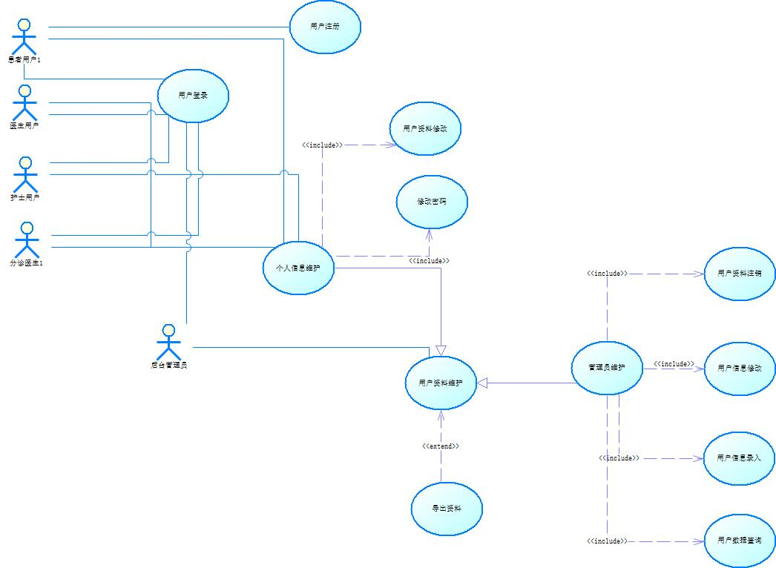

A.2 挂号问诊模块需求子模型
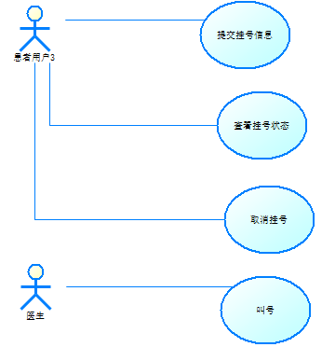

A.3 分诊模块需求子模型
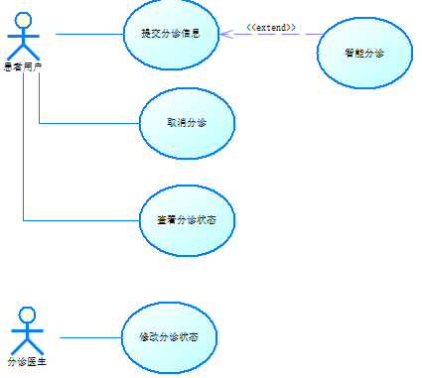

A.4 病历管理需求子模型
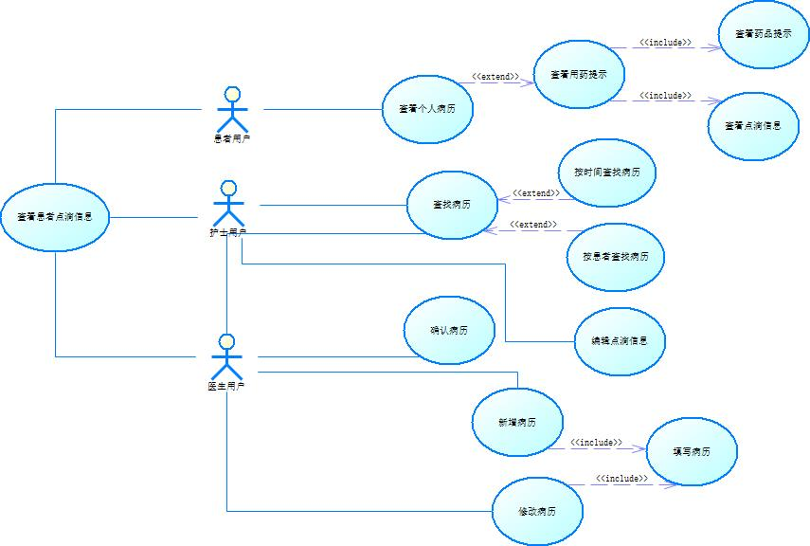

A.5 消息管理需求子模型
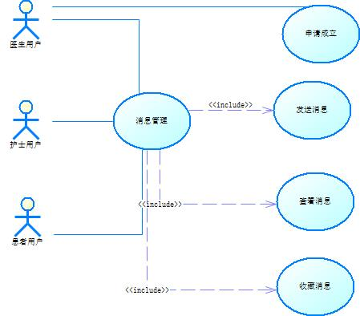

附录B：需求确认
提示：需求确认规程请参见SPP-PROC-RM，主要分两步：（1）需求评审，（2）需求承诺。对需求的评审应当采用“正式技术评审方式”，将产生一份“需求评审报告”，规程请参见SPP-PROC-TR。在获取责任人（Stakeholders）对需求的承诺之前，该《产品需求规格说明书》必须先通过需求评审。

需求评审报告摘要
需求文档 | 《“易医”就医服务平台产品需求规格说明书》，Company-yiyi-RD-PRS，1.0,2020/3/21
需求评审报告 | 《“易医”就医服务平台产品需求规格说明书》，，Company-yiyi-RD-PRS，1.0,2020/3/21
评审结论 | [ ] 工作成果合格，“无需修改”或者“需要轻微修改但不必再审核”。  [√] 工作成果基本合格，需要作少量的修改，之后通过审核即可。  [ ] 工作成果不合格，需要作比较大的修改，之后必须重新对其评审。
评审意见
评审小组成员 | 输入评审小组成员

需求承诺
需求文档 | 《“易医”就医服务平台产品需求规格说明书》，Company-yiyi-RD-PRS,1.0,2020/3/21
客户承诺 | 承诺该说明书所述需求已符合我公司要求。  签字，日期
项目经理承诺 | 承诺该说明书所述需求严格按照对方公司编写。  签字，日期

